CM Pluridisciplinaire
Période __ Pour le maitre

La Bande Dessinée
P1

Bande dessinée


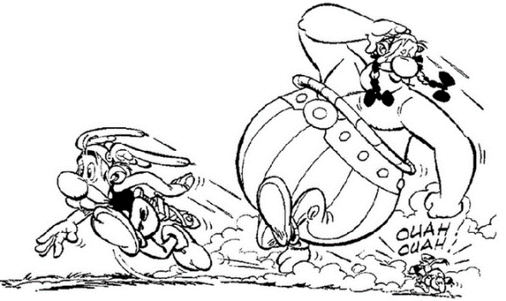

fRancais

Dictées tous les matins : l’histoire de la Bande Dessinée et l’histoire de la mythologie et des 12 travaux d’Hercule.

?
- Référence du Socle Commun : Rédiger un texte d’une quinzaine de lignes (récit, description, dialogue, texte poétique, compte-rendu) en utilisant ses connaissances en vocabulaire et en grammaire

littérature
Trier et lire différentes BD ; Définir les caractéristiques du genre de la bande dessinée ; Acquérir le lexique spécifique des termes composant ce genre ; Ecrire une bande dessinée à partir d’un roman.
?
- Référence du Socle Commun : Lire des oeuvres majeures du patrimoine et de la littérature pour la jeunesse ; Utiliser ses connaissances pour réfléchir sur un texte, mieux l’écrire

TICE

Réalisation des bulles et cartouches avec un logiciel de traitement de texte.
?
- Référence du Socle Commun : Produire un document numérique : texte, image, son ; Connaître et maîtriser les fonctions de base d’un ordinateur et de ses périphériques.

Arts Visuels

Crayonnage, encrage, mise en couleur et dessin des personnages et paysages.
?
- Référence du Socle Commun : Pratiquer le dessin et diverses formes d’expression visuelles et plastiques.

CM1-CM2 Arts Visuels/Littérature
Période __ Pour le maitre

Projet 3La Bande Dessinée
P1

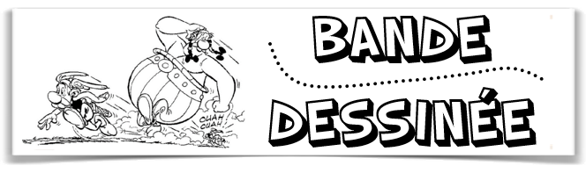
La programmation

Séance : | Nom de la séance : | Notions visées : | Temps :
1 | - Reconnaitre une BD | - Savoir distinguer une BD d’autres écrits  - Savoir trouver les princiales caractéristiques d’une BD |  45 min
2 | - Définir la BD | - Parvenir à définir la BD |  50 min
3 | - Du scénario à l’histoire | - Connaitre les différentes étapes de la réalisation d’une BD |  45 min
4 | - La lecture gauche-droite et les différents plans | - Prendre conscience de l’intérêt du respect du sens de lecture pour la compréhension  - Découvrir les différents plans dans une BD |  50 min
5 | - L’emplacement des bulles | - Comprendre le principe de sens de lecture dans une vignette |  40 min
6 | - L’organisation de la planche | - Connaitre les principes d’organisation de la planche en BD  - Savoir retrouver cette organisation |  45 min
7 | - Les types de bulles et onomatopées | - Connaitre et savoir repérer les codes de lecture liés à la bulle  - Saisir la fonction de l’onomatopée pour la BD et comprendre le sens de chaque onomatopée |  50 min
8 | - Les personnages | - Connaitre et savoir identifier les personnages les plus connus de la BD et savoir présenter et caractériser un personnage |  70 min
9 | - Le rapport texte-image | - Comprendre le fonctionnement du rapport texte-image |  30 min
10 à 15 | - Créer une BD | - Motiver des activités basées sur le langage écrit en rédigeant synopsis, scénario et dialogues  - Motivier des activités basées sur les arts visuels en réalisant crayonnés, encrage et mise en couleur |  90 min pour chaque séance
CM1-CM2 Littérature
Période __ Pour le maitre

Bande Dessinée
projet 1

L’apparition du mot « Bande Dessinée »
Dictée n°1
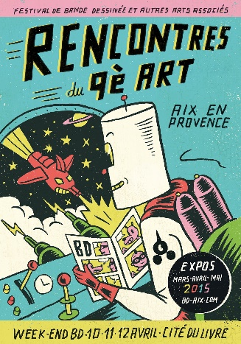
- Dictée flash n°1 - lundi
Le terme « bande dessinée » est assez tardif et s’impose en France à la fin des années 1950. C’est un terme français mais d’autres pays le nomment différemment.
- Dictée flash n°2 - mardi
Les BD sont ainsi appelées « comics » aux Etats Unis, « mangas » au Japon ou encore « fumetti » en Italie.
- Dictée flash n°3 – jeudi
En France le genre a longtemps été réservé aux enfants, mais dans les années 60, des gens tentent de défendre la BD et on voit apparaitre de nouvelles formules comme « 9ème art ».

Dictée bilan - vendredi
Le terme « bande dessinée » arrive assez tardivement en France et s’impose dans les années 1950. Ce terme est français mais il est nommé différemment dans d’autres pays : elles sont ainsi appelées « comics » aux Etats-Unis, « mangas » au Japon ou encore « fumetti » en Italie. Bien que longtemps réservé aux enfants en France, la BD devient dans les années 1960 le « 9ème art » grâce aux personnes qui la défendent. 69 mots
La naissance du genre (1)
Dictée n°2
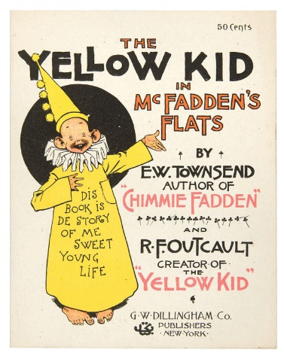
- Dictée flash n°1 - lundi
Les spécialistes se sont longtemps demandés quand la BD est apparue.
- Dictée flash n°2 - mardi
Le terme de « Bande dessinée » suppose une reproduction de masse qu’on ne trouve ni dans les grottes préhistoriques ni sur les vitraux.
- Dictée flash n°3 – jeudi
On a longtemps cru que la BD était née aux Etats-Unis en 1896 avec le personnage de Yellow Kid, avec l’inclusion du texte sur le personnage lui même.

Dictée bilan - vendredi
Pendant longtemps, les spécialistes se sont demandés quand était apparue la BD pour la première fois. Ils ont défini la bande dessinée comme une reproduction de masse qu’on ne trouve ni sur les vitraux ni dans les grottes préhistoriques. On a cru que sa naissance datait de 1896 avec le personnage américain Yellow Kid. En effet, le texte était inclus sur le personnage lui-même. 64 mots
CM1-CM2 Littérature
Période __ Pour le maitre

Bande Dessinée
projet 1

La naissance du genre (3)
Dictée n°3
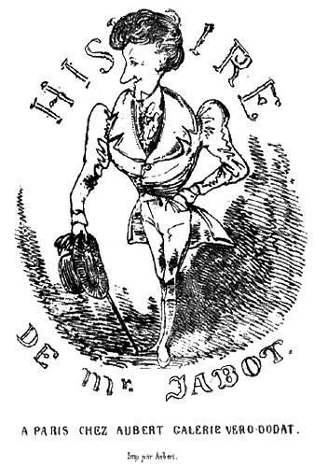
- Dictée flash n°1 - lundi
Cependant, l’inclusion de texte dans l’image ne suffit pas pour en faire une bande dessinée.
- Dictée flash n°2 - mardi
Il semble que la BD est beaucoup plus ancienne que ça et serait plutôt née en Suisse en 1833, avec Rodolphe Töpffer.
- Dictée flash n°3 – jeudi
Il a créé l’histoire de Monsieur Jabot où on a une séquence d’images avec un changement de cadrage et des textes associés aux dessins.

Dictée bilan - vendredi
On croyait donc que la BD était née avec Yellow Kid. Cependant, le fait d’inclure du texte dans les images ne suffit pas pour définir la bande dessinée. Elle est née en réalité en Suisse en 1833, avec Rodolphe Töpffer. C’est l’auteur de « l’histoire de Monsieur Jabot », où l’on voit une séquence d’images avec un changement de cadrage et plusieurs textes associés aux différents dessins. 67 mots
Les comics américains
Dictée n°4
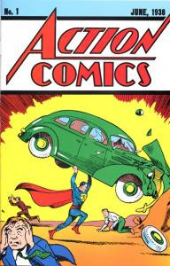
- Dictée flash n°1 - lundi
Alors que la BD est née en Suisse, c’est aux Etats-Unis qu’elle se développe en premier. Töpffer y est d’ailleurs publié très tôt.
- Dictée flash n°2 - mardi
Les Etats-Unis développent une grande presse qui va permettre de reproduire facilement et en couleur les bandes dessinées.
- Dictée flash n°3 – jeudi
Avec le succès de ces « strips », les bandes vont être regroupées dans des petits livres spécialisés : ce sont les comics books et action comics avec par exemple Superman.

Dictée bilan - vendredi
Même si la BD est née en Suisse, elle va se développer en premier aux Etats Unis, où Topffer a été publié très tôt. En effet, les Etats-Unis reproduisent facilement et en couleur les bandes dessinées grâce à la création de grandes presses. Avec le succès des « strips », ils vont regrouper les bandes dans des petits livres spécialisés, qu’on appelle comics books ou action comics, avec des super-héros comme Superman. 72 mots
CM1-CM2 Littérature
Période __ Pour le maitre

Bande Dessinée
projet 1

L’école franco-belge
Dictée n°5
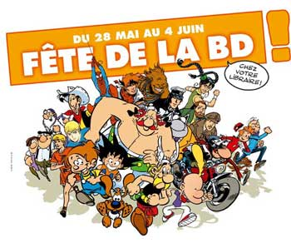
- Dictée flash n°1 - lundi
Dans les années 1930, la BD connait un grand essor en Europe avec notamment la France et la Belgique.
- Dictée flash n°2 - mardi
Jusqu’aux années 1960, la Belgique a d’ailleurs eu un rôle très déterminant dans la BD, avec des héros tels que Lucky Luke, Spirou, Tintin et les Schtroumpfs.
- Dictée flash n°3 – jeudi
En France on connait également un grand succès avec Astérix et Obélix. Dans les années qui vont suivre, vont se développer des magazines spécialisés de BD, comme aux Etats-Unis.

Dictée bilan - vendredi
La BD va se développer plus tard en Europe, notamment en France et en Belgique, dans les années 1930. En France, on connait le succès avec des héros comme Astérix et Obélix. La Belgique, elle, va avoir un rôle plus déterminant avec des héros tels que Lucky Luke, Spirou, Tintin et les Schtroumpfs. Dans les années suivantes, des magazines spécialisés de BD vont se développer, comme aux Etats-Unis. 68 mots

CM1-CM2 Littérature
Période __ Pour le maitre

Bande Dessinée
projet 1

Mots à apprendre pour la dictée n°1  assez*  dans*  différemment*  ainsi*  longtemps*  Leçons à revoir :  O2 : et / est  O3 : é / er  O4 : se / ce  O6 : son / sont | Mots à apprendre pour la dictée n°1  assez*  dans*  différemment*  ainsi*  longtemps*  Leçons à revoir :  O2 : et / est  O3 : é / er  O4 : se / ce  O6 : son / sont | Mots à apprendre pour la dictée n°1  assez*  dans*  différemment*  ainsi*  longtemps*  Leçons à revoir :  O2 : et / est  O3 : é / er  O4 : se / ce  O6 : son / sont | Mots à apprendre pour la dictée n°1  assez*  dans*  différemment*  ainsi*  longtemps*  Leçons à revoir :  O2 : et / est  O3 : é / er  O4 : se / ce  O6 : son / sont | Mots à apprendre pour la dictée n°1  assez*  dans*  différemment*  ainsi*  longtemps*  Leçons à revoir :  O2 : et / est  O3 : é / er  O4 : se / ce  O6 : son / sont
Mots à apprendre pour la dictée n°2  pendant*  quand*  comme*  en effet*  Leçons à revoir :  O3 : é / er  O4 : se / ce  O5 : on / ont  O6 : son / sont | Mots à apprendre pour la dictée n°2  pendant*  quand*  comme*  en effet*  Leçons à revoir :  O3 : é / er  O4 : se / ce  O5 : on / ont  O6 : son / sont | Mots à apprendre pour la dictée n°2  pendant*  quand*  comme*  en effet*  Leçons à revoir :  O3 : é / er  O4 : se / ce  O5 : on / ont  O6 : son / sont | Mots à apprendre pour la dictée n°2  pendant*  quand*  comme*  en effet*  Leçons à revoir :  O3 : é / er  O4 : se / ce  O5 : on / ont  O6 : son / sont | Mots à apprendre pour la dictée n°2  pendant*  quand*  comme*  en effet*  Leçons à revoir :  O3 : é / er  O4 : se / ce  O5 : on / ont  O6 : son / sont
Mots à apprendre pour la dictée n°3  cependant*  donc*  plusieurs*  avec*  Leçons à revoir :  O2 : et / est  O3 : é / er  O5 : on / ont  O7 : ces / c’est | Mots à apprendre pour la dictée n°3  cependant*  donc*  plusieurs*  avec*  Leçons à revoir :  O2 : et / est  O3 : é / er  O5 : on / ont  O7 : ces / c’est | Mots à apprendre pour la dictée n°3  cependant*  donc*  plusieurs*  avec*  Leçons à revoir :  O2 : et / est  O3 : é / er  O5 : on / ont  O7 : ces / c’est | Mots à apprendre pour la dictée n°3  cependant*  donc*  plusieurs*  avec*  Leçons à revoir :  O2 : et / est  O3 : é / er  O5 : on / ont  O7 : ces / c’est | Mots à apprendre pour la dictée n°3  cependant*  donc*  plusieurs*  avec*  Leçons à revoir :  O2 : et / est  O3 : é / er  O5 : on / ont  O7 : ces / c’est
Mots à apprendre pour la dictée n°4  même*  grâce*  en effet*  avec*  comme*  Leçons à revoir :  O2 a / à  O2 : et / est  O3 : é / er | Mots à apprendre pour la dictée n°4  même*  grâce*  en effet*  avec*  comme*  Leçons à revoir :  O2 a / à  O2 : et / est  O3 : é / er | Mots à apprendre pour la dictée n°4  même*  grâce*  en effet*  avec*  comme*  Leçons à revoir :  O2 a / à  O2 : et / est  O3 : é / er | Mots à apprendre pour la dictée n°4  même*  grâce*  en effet*  avec*  comme*  Leçons à revoir :  O2 a / à  O2 : et / est  O3 : é / er | Mots à apprendre pour la dictée n°4  même*  grâce*  en effet*  avec*  comme*  Leçons à revoir :  O2 a / à  O2 : et / est  O3 : é / er

CM1-CM2 Littérature
Période __ Pour le maitre

Bande Dessinée
projet 1

Mots à apprendre pour la dictée n°5  plus tard*  notamment*  dans*  avec*  comme*  Leçons à revoir :  O2 : et / est  O3 : é / er  O4 : se / ce  O5 : on / ont | Mots à apprendre pour la dictée n°5  plus tard*  notamment*  dans*  avec*  comme*  Leçons à revoir :  O2 : et / est  O3 : é / er  O4 : se / ce  O5 : on / ont | Mots à apprendre pour la dictée n°5  plus tard*  notamment*  dans*  avec*  comme*  Leçons à revoir :  O2 : et / est  O3 : é / er  O4 : se / ce  O5 : on / ont | Mots à apprendre pour la dictée n°5  plus tard*  notamment*  dans*  avec*  comme*  Leçons à revoir :  O2 : et / est  O3 : é / er  O4 : se / ce  O5 : on / ont | Mots à apprendre pour la dictée n°5  plus tard*  notamment*  dans*  avec*  comme*  Leçons à revoir :  O2 : et / est  O3 : é / er  O4 : se / ce  O5 : on / ont
Mots à apprendre pour la dictée n°5  plus tard*  notamment*  dans*  avec*  comme*  Leçons à revoir :  O2 : et / est  O3 : é / er  O4 : se / ce  O5 : on / ont | Mots à apprendre pour la dictée n°5  plus tard*  notamment*  dans*  avec*  comme*  Leçons à revoir :  O2 : et / est  O3 : é / er  O4 : se / ce  O5 : on / ont | Mots à apprendre pour la dictée n°5  plus tard*  notamment*  dans*  avec*  comme*  Leçons à revoir :  O2 : et / est  O3 : é / er  O4 : se / ce  O5 : on / ont | Mots à apprendre pour la dictée n°5  plus tard*  notamment*  dans*  avec*  comme*  Leçons à revoir :  O2 : et / est  O3 : é / er  O4 : se / ce  O5 : on / ont | Mots à apprendre pour la dictée n°5  plus tard*  notamment*  dans*  avec*  comme*  Leçons à revoir :  O2 : et / est  O3 : é / er  O4 : se / ce  O5 : on / ont
Mots à apprendre pour la dictée n°5  plus tard*  notamment*  dans*  avec*  comme*  Leçons à revoir :  O2 : et / est  O3 : é / er  O4 : se / ce  O5 : on / ont | Mots à apprendre pour la dictée n°5  plus tard*  notamment*  dans*  avec*  comme*  Leçons à revoir :  O2 : et / est  O3 : é / er  O4 : se / ce  O5 : on / ont | Mots à apprendre pour la dictée n°5  plus tard*  notamment*  dans*  avec*  comme*  Leçons à revoir :  O2 : et / est  O3 : é / er  O4 : se / ce  O5 : on / ont | Mots à apprendre pour la dictée n°5  plus tard*  notamment*  dans*  avec*  comme*  Leçons à revoir :  O2 : et / est  O3 : é / er  O4 : se / ce  O5 : on / ont | Mots à apprendre pour la dictée n°5  plus tard*  notamment*  dans*  avec*  comme*  Leçons à revoir :  O2 : et / est  O3 : é / er  O4 : se / ce  O5 : on / ont
Mots à apprendre pour la dictée n°5  plus tard*  notamment*  dans*  avec*  comme*  Leçons à revoir :  O2 : et / est  O3 : é / er  O4 : se / ce  O5 : on / ont | Mots à apprendre pour la dictée n°5  plus tard*  notamment*  dans*  avec*  comme*  Leçons à revoir :  O2 : et / est  O3 : é / er  O4 : se / ce  O5 : on / ont | Mots à apprendre pour la dictée n°5  plus tard*  notamment*  dans*  avec*  comme*  Leçons à revoir :  O2 : et / est  O3 : é / er  O4 : se / ce  O5 : on / ont | Mots à apprendre pour la dictée n°5  plus tard*  notamment*  dans*  avec*  comme*  Leçons à revoir :  O2 : et / est  O3 : é / er  O4 : se / ce  O5 : on / ont | Mots à apprendre pour la dictée n°5  plus tard*  notamment*  dans*  avec*  comme*  Leçons à revoir :  O2 : et / est  O3 : é / er  O4 : se / ce  O5 : on / ont

CM1-CM2 Littérature
Période __ Pour le maitre

Bande Dessinée
projet 1

Le terme « bande dessinée » arrive …………….....……… tardivement en France …….....… s’impose …………….....……… les années 1950. Ce …………….....……… est français mais il …….....… nommé …….................……….....……… dans d’autres …………….... : elles sont …………….....……… appelées « comics » aux Etats-Unis, « mangas » au Japon ou encore « fumetti » en Italie. Bien que …………….....……… réservé aux …………….....……… en France, la BD devient dans les années 1960 le « 9ème art » grâce aux personnes qui la défendent.

…………….....……… longtemps, les spécialistes se ….....……. demandés …………….....……… était apparue la BD pour la première fois. Ils ………. défini la bande dessinée …………….....……… une …………….....……… de masse qu’on ne trouve ni sur les vitraux ni …………….....……… les …………….....……… préhistoriques. ………. a cru que sa naissance datait de 1896 avec le personnage américain Yellow Kid. …………….....……… , le texte était inclus sur le personnage lui-même

On croyait …………….....……… que la BD était née ……...……… Yellow Kid. …………….....……… , le fait d’inclure du texte dans les …………….....……… ne suffit pas pour définir la bande dessinée. Elle est née en réalité en Suisse en 1833, avec Rodolphe Töpffer. ..........… l’auteur de « l’histoire de Monsieur Jabot », où l’.....… voit une séquence d’images avec un …………….....……… de cadrage …..... …………….....……… textes associés aux …………….....……… dessins.

CM1-CM2 Littérature
Période __ Pour le maitre

Bande Dessinée
projet 1

…………….....……… si la BD ………... née en Suisse, elle va se développer en premier aux Etats Unis, où Topffer ………... été publié très tôt. …………….....……… , les Etats-Unis reproduisent facilement ………... en couleur les …………….....……… dessinées …………….....……… ………... la création de grandes presses. …………….....……… le succès des « strips », ils vont regrouper les bandes dans des petits livres spécialisés, qu’on appelle comics books ou action comics, avec des super-héros …………….....……… Superman.

La BD va …..... développer …………….....……… en …………….....……… , …………….....……… en France et en Belgique, ………….....…les années 1930. En France, on connait le succès ………….....… des héros ………….....… Astérix et Obélix. La Belgique, elle, va avoir un rôle plus …………….....……… avec des …………….....……… tels que Lucky Luke, Spirou, Tintin et les Schtroumpfs. Dans les années …………….....……… , des magazines spécialisés de BD vont se développer, comme aux Etats-Unis

CM1-CM2 Littérature
Période __ Pour le maitre

Bande Dessinée
projet 1

CM1-CM2 Littérature
Période __ Pour le maitre

Bande Dessinée
projet 1

CM1-CM2 Littérature
Période __ Pour le maitre

Bande Dessinée
projet 1

CM1-CM2 Littérature
Période __ Pour le maitre

Bande Dessinée
projet 1

CM1-CM2 Littérature
Période __ Pour le maitre

Bande Dessinée
projet 1

Dictée n°1
CM1-CM2 Littérature
Période __ Pour le maitre

Bande Dessinée
projet 1

Qu’est-ce que la mythologie grecque ?
Dictée n°1
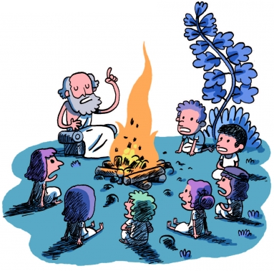
- Dictée flash n°1 - lundi
La mythologie grecque est l’ensemble des légendes provenant de la religion de la Grèce antique.
- Dictée flash n°2 - mardi
Ces histoires étaient familières à tous les anciens Grecs et étaient la base de leurs rituels ainsi que de leur histoire.
- Dictée flash n°3 – jeudi
Le terme mythologie vient du mot grec « mythos » qui signifie « fable » et « logos » qui signifie « discours ».

Dictée bilan - vendredi
Le terme mythologie vient du mot grec « mythos » qui signifie « fable » et « logos » qui signifie « discours ». Ainsi, la mythologie grecque représente l’ensemble des légendes qui proviennent de la religion de la Grèce antique. Ces histoires étaient familières à tous les anciens Grecs. Elles appartenaient à leur histoire et étaient donc la base de leurs rituels. 63 mots
Pourquoi a-t-on créé des mythes ?
Dictée n°2
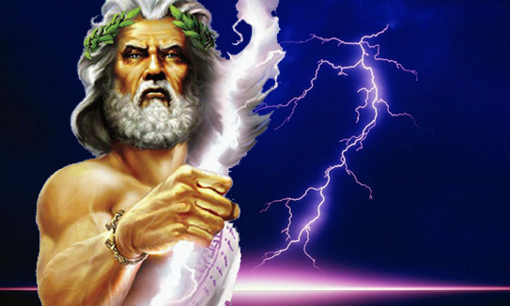
- Dictée flash n°1 - lundi
Les mythes sont des récits qui traduisent les préoccupations d’un peuple ou d’une époque.
- Dictée flash n°2 - mardi
A l’époque de la Grèce ancienne, les phénomènes naturels tels que les éruptions ou les orages n’avaient pas d’explications scientifiques.
- Dictée flash n°3 – jeudi
Les Grecs croyaient donc que leurs Dieux, qui étaient immortels, contrôlaient les aspects de la nature, et qu’ils en étaient dépendants.

Dictée bilan - vendredi
Les mythes traduisaient les préoccupations du peuple grec. Ils représentaient ce qu’ils ne pouvaient pas expliquer. Par exemple, à l’époque de la Grèce ancienne, certains phénomènes naturels tels que les orages ou les éruptions n’avaient pas d’explication scientifique. Les Grecs pensaient donc que c’était leurs Dieux immortels qui contrôlaient aspects de la nature, et que leur vie dépendait entièrement de la bonne volonté des Dieux. 65 mots
CM1-CM2 Littérature
Période __ Pour le maitre

Bande Dessinée
projet 1

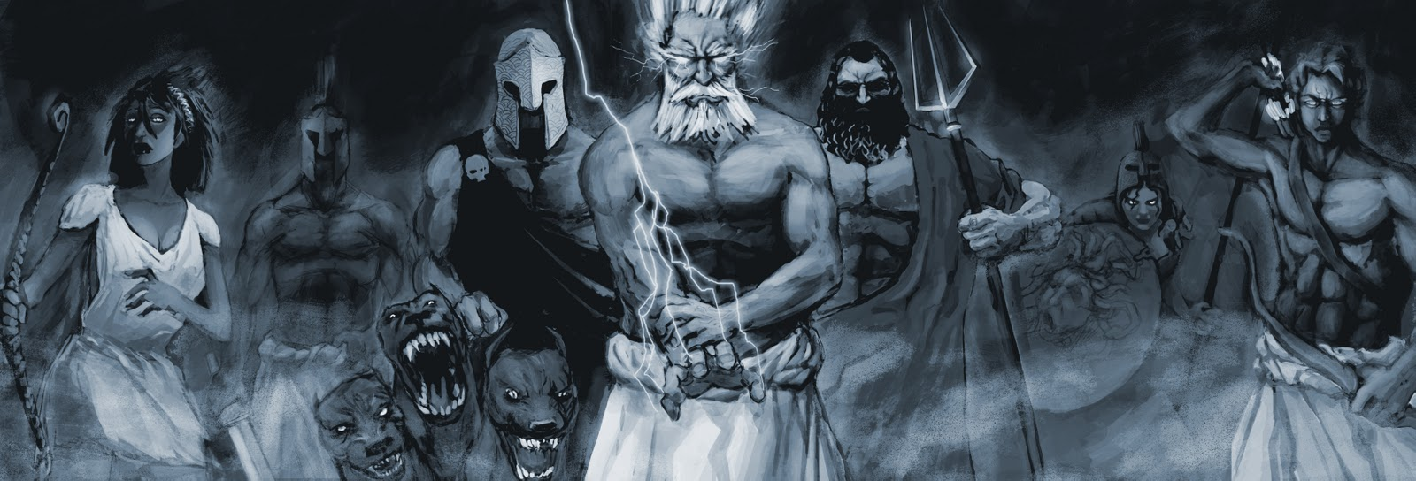
Que représentent les mythes ?
Dictée n°3

- Dictée flash n°1 - lundi
La mythologie grecque présente plusieurs aspects : tout d’abord le système d’explication du monde et l’origine de leurs cités.
- Dictée flash n°2 - mardi
Elle fait également intervenir des épopées, où des héros qui sont des intermédiaires entre les hommes et les Dieux doivent affirmer leur valeur.
- Dictée flash n°3 – jeudi
Les Dieux du panthéon étaient d’ailleurs de forme humaine mais étaient avant tout la personnification des forces de l’univers.

Dictée bilan - vendredi
Plusieurs aspects sont présentés dans la mythologie grecque : tout d’abord une explication du monde puis l’origine des cités. Mais elle évoque également des épopées, où des héros servant d’intermédiaires entre les Dieux et les hommes doivent affirmer leur valeur. Bien que les Dieux du panthéon étaient représentés sous forme humaine, ils étaient avant tout la personnification des forces de l’univers. 61 mots
Mythologie et quotidien
Dictée n°4

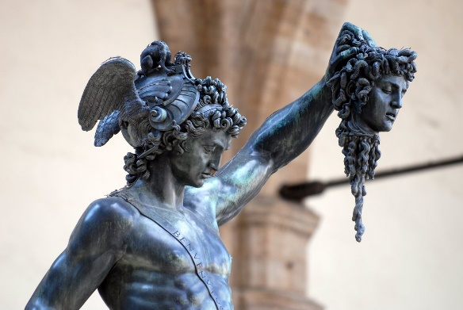
- Dictée flash n°1 - lundi
Chaque cité se consacrait à un Dieu ou à un groupe de Dieux pour qui les citoyens élevaient des temples.
- Dictée flash n°2 - mardi
Les Grecs honoraient régulièrement les Dieux lors de cérémonisées supervisées par des grands prêtres. On racontait les mythes durant ces fêtes.
CM1-CM2 Littérature
Période __ Pour le maitre

Bande Dessinée
projet 1

- Dictée flash n°3 – jeudi
Les Grecs représentaient les Dieux sur des poteries du quotidien et en art sous forme de sculpture et de mosaïque.

Dictée bilan - vendredi
A l’époque de la Grèce antique, chaque cité était consacrée à un Dieu ou un groupe de plusieurs Dieux pour qui les citoyens élevaient des temples. Lors des fréquentes cérémonies supervisées par des grands prêtres, on racontait les mythes et légendes et on honorait les Dieux. Les grecs les représentaient de manière artistique en sculpture et mosaïque, et en artisanat sur les poteries du quotidien. 65 mots

Mythologie et Heraklès
Dictée n°5

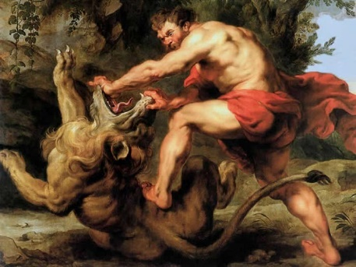
- Dictée flash n°1 - lundi
Heraklès, appelé Hercule chez les Romains, est l’un des héros les plus célèbres de la mythologie grecque.
- Dictée flash n°2 - mardi
Tout au long de l’Histoire, son personage a suscité beaucoup de représentations sur des supports très variés.
- Dictée flash n°3 – jeudi
Potiers grecs, peintres de la Renaissances et artistes contemportains, tous ont tenté de saisir et d’immortaliser la force et le courage d’un des héros les plus célèbres de l’humanité.
Dictée bilan - vendredi
Tout au long de l’Histoire, le personnage d’Héraclès, connu aussi sous le nom d’Hercule chez les Romains, a suscité beaucoup de représentations, sur des supports très variés. Des potiers de l’antiquité grecque aux artistes contemporains en passant par les peintres de la Renaissance, tous les artistes ont voulu immortaliser la force et le courage de ce héros, l’un des plus célèbre de la mythologie grecque. 65 mots

CM1-CM2 Littérature
Période __ Pour le maitre

Bande Dessinée
projet 1

Mots à apprendre pour la dictée n°1  donc*  ainsi*  mythologie  discours  grec / grecque  Leçons à revoir :  O1 a / à  O2 : et / est | Mots à apprendre pour la dictée n°1  donc*  ainsi*  mythologie  discours  grec / grecque  Leçons à revoir :  O1 a / à  O2 : et / est | Mots à apprendre pour la dictée n°1  donc*  ainsi*  mythologie  discours  grec / grecque  Leçons à revoir :  O1 a / à  O2 : et / est | Mots à apprendre pour la dictée n°1  donc*  ainsi*  mythologie  discours  grec / grecque  Leçons à revoir :  O1 a / à  O2 : et / est | Mots à apprendre pour la dictée n°1  donc*  ainsi*  mythologie  discours  grec / grecque  Leçons à revoir :  O1 a / à  O2 : et / est
Mots à apprendre pour la dictée n°2  donc*  mythe  préoccupation  certain  scientifique  aspect  Leçons à revoir :  O1 a / à  O3 : é / er  O4 : se / ce | Mots à apprendre pour la dictée n°2  donc*  mythe  préoccupation  certain  scientifique  aspect  Leçons à revoir :  O1 a / à  O3 : é / er  O4 : se / ce | Mots à apprendre pour la dictée n°2  donc*  mythe  préoccupation  certain  scientifique  aspect  Leçons à revoir :  O1 a / à  O3 : é / er  O4 : se / ce | Mots à apprendre pour la dictée n°2  donc*  mythe  préoccupation  certain  scientifique  aspect  Leçons à revoir :  O1 a / à  O3 : é / er  O4 : se / ce | Mots à apprendre pour la dictée n°2  donc*  mythe  préoccupation  certain  scientifique  aspect  Leçons à revoir :  O1 a / à  O3 : é / er  O4 : se / ce
Mots à apprendre pour la dictée n°3  plusieurs*  dans*  mais*  tout d’abord*  bien que*  panthéon  personnification  Leçons à revoir :  O2 : et / est  O3 : é / er  O6 : son / sont | Mots à apprendre pour la dictée n°3  plusieurs*  dans*  mais*  tout d’abord*  bien que*  panthéon  personnification  Leçons à revoir :  O2 : et / est  O3 : é / er  O6 : son / sont | Mots à apprendre pour la dictée n°3  plusieurs*  dans*  mais*  tout d’abord*  bien que*  panthéon  personnification  Leçons à revoir :  O2 : et / est  O3 : é / er  O6 : son / sont | Mots à apprendre pour la dictée n°3  plusieurs*  dans*  mais*  tout d’abord*  bien que*  panthéon  personnification  Leçons à revoir :  O2 : et / est  O3 : é / er  O6 : son / sont | Mots à apprendre pour la dictée n°3  plusieurs*  dans*  mais*  tout d’abord*  bien que*  panthéon  personnification  Leçons à revoir :  O2 : et / est  O3 : é / er  O6 : son / sont
Mots à apprendre pour la dictée n°4  chaque*  lors*  citoyen  sculpture  mosaïque  quotidien  poterie  Leçons à revoir :  O1 a / à  O2 : et / est  O3 : é / er  O5 : on / ont | Mots à apprendre pour la dictée n°4  chaque*  lors*  citoyen  sculpture  mosaïque  quotidien  poterie  Leçons à revoir :  O1 a / à  O2 : et / est  O3 : é / er  O5 : on / ont | Mots à apprendre pour la dictée n°4  chaque*  lors*  citoyen  sculpture  mosaïque  quotidien  poterie  Leçons à revoir :  O1 a / à  O2 : et / est  O3 : é / er  O5 : on / ont | Mots à apprendre pour la dictée n°4  chaque*  lors*  citoyen  sculpture  mosaïque  quotidien  poterie  Leçons à revoir :  O1 a / à  O2 : et / est  O3 : é / er  O5 : on / ont | Mots à apprendre pour la dictée n°4  chaque*  lors*  citoyen  sculpture  mosaïque  quotidien  poterie  Leçons à revoir :  O1 a / à  O2 : et / est  O3 : é / er  O5 : on / ont

CM1-CM2 Littérature
Période __ Pour le maitre

Bande Dessinée
projet 1

Mots à apprendre pour la dictée n°5  chez*  beaucoup*  Héraclès  susciter  contemporain  immortaliser  Leçons à revoir :  O1 a / à  O2 : et / est  O3 : é / er  O4 : se / ce  O5 : on / ont | Mots à apprendre pour la dictée n°5  chez*  beaucoup*  Héraclès  susciter  contemporain  immortaliser  Leçons à revoir :  O1 a / à  O2 : et / est  O3 : é / er  O4 : se / ce  O5 : on / ont | Mots à apprendre pour la dictée n°5  chez*  beaucoup*  Héraclès  susciter  contemporain  immortaliser  Leçons à revoir :  O1 a / à  O2 : et / est  O3 : é / er  O4 : se / ce  O5 : on / ont | Mots à apprendre pour la dictée n°5  chez*  beaucoup*  Héraclès  susciter  contemporain  immortaliser  Leçons à revoir :  O1 a / à  O2 : et / est  O3 : é / er  O4 : se / ce  O5 : on / ont | Mots à apprendre pour la dictée n°5  chez*  beaucoup*  Héraclès  susciter  contemporain  immortaliser  Leçons à revoir :  O1 a / à  O2 : et / est  O3 : é / er  O4 : se / ce  O5 : on / ont
Mots à apprendre pour la dictée n°5  chez*  beaucoup*  Héraclès  susciter  contemporain  immortaliser  Leçons à revoir :  O1 a / à  O2 : et / est  O3 : é / er  O4 : se / ce  O5 : on / ont | Mots à apprendre pour la dictée n°5  chez*  beaucoup*  Héraclès  susciter  contemporain  immortaliser  Leçons à revoir :  O1 a / à  O2 : et / est  O3 : é / er  O4 : se / ce  O5 : on / ont | Mots à apprendre pour la dictée n°5  chez*  beaucoup*  Héraclès  susciter  contemporain  immortaliser  Leçons à revoir :  O1 a / à  O2 : et / est  O3 : é / er  O4 : se / ce  O5 : on / ont | Mots à apprendre pour la dictée n°5  chez*  beaucoup*  Héraclès  susciter  contemporain  immortaliser  Leçons à revoir :  O1 a / à  O2 : et / est  O3 : é / er  O4 : se / ce  O5 : on / ont | Mots à apprendre pour la dictée n°5  chez*  beaucoup*  Héraclès  susciter  contemporain  immortaliser  Leçons à revoir :  O1 a / à  O2 : et / est  O3 : é / er  O4 : se / ce  O5 : on / ont
Mots à apprendre pour la dictée n°5  chez*  beaucoup*  Héraclès  susciter  contemporain  immortaliser  Leçons à revoir :  O1 a / à  O2 : et / est  O3 : é / er  O4 : se / ce  O5 : on / ont | Mots à apprendre pour la dictée n°5  chez*  beaucoup*  Héraclès  susciter  contemporain  immortaliser  Leçons à revoir :  O1 a / à  O2 : et / est  O3 : é / er  O4 : se / ce  O5 : on / ont | Mots à apprendre pour la dictée n°5  chez*  beaucoup*  Héraclès  susciter  contemporain  immortaliser  Leçons à revoir :  O1 a / à  O2 : et / est  O3 : é / er  O4 : se / ce  O5 : on / ont | Mots à apprendre pour la dictée n°5  chez*  beaucoup*  Héraclès  susciter  contemporain  immortaliser  Leçons à revoir :  O1 a / à  O2 : et / est  O3 : é / er  O4 : se / ce  O5 : on / ont | Mots à apprendre pour la dictée n°5  chez*  beaucoup*  Héraclès  susciter  contemporain  immortaliser  Leçons à revoir :  O1 a / à  O2 : et / est  O3 : é / er  O4 : se / ce  O5 : on / ont

CM1-CM2 Littérature
Période __ Pour le maitre

Bande Dessinée
projet 1

Le terme …………….....……… vient du mot grec « mythos » qui signifie « fable » ……….... « logos » qui signifie «…………….....……… ». …………….....……… , la mythologie grecque ……….....……...... l’ensemble des légendes qui proviennent de la religion de la Grèce antique. Ces ……….....…… étaient familières ……….... tous les anciens ……….....…… . Elles appartenaient à leur histoire et étaient …………….....……… la base de leurs ……….....…… .

Les …………….....……… traduisaient les …………….....……........… du peuple grec. Ils représentaient …… qu’ils ne pouvaient pas expliquer. Par exemple, …… l’époque de la Grèce ancienne, …………….....……… phénomènes naturels tels que les orages ou les …………….....……… n’avaient pas d’explication …………….....……… . Les Grecs pensaient …………….....……… que c’était leurs Dieux immortels qui contrôlaient …………….....……… de la nature, et que leur vie …………….....……… entièrement de la bonne volonté des Dieux

…………….....……… aspects ...........……présentés dans la mythologie grecque : ……………...........……… une …………….....……… du monde puis l’origine des cités. …………….....……… elle évoque également des épopées, où des héros servant d’intermédiaires entre les Dieux et les hommes doivent ……………...............……… leur valeur. …………….....……… les Dieux du …………….....……… étaient représentés sous forme humaine, ils …………….....……… avant tout la ……………...............……… des forces de l’univers.

CM1-CM2 Littérature
Période __ Pour le maitre

Bande Dessinée
projet 1

A l’époque de la Grèce antique, …………….....……… cité était consacrée …… un Dieu ou un groupe de plusieurs Dieux pour qui les …………….....……… élevaient des temples. ……………… des fréquentes cérémonies supervisées par des grands prêtres, …… racontait les mythes et …………….....……… et on honorait les Dieux. Les grecs les représentaient de manière artistique en …………….....……… et …………….....……… , et en artisanat sur les …………….....……… du …………….....……… .

Tout au long de l’Histoire, le personnage d’…………….....……… , connu aussi sous le nom d’Hercule …...……… les ………….........……… , a …………….....……… …………….....……… de représentations, sur des supports très variés. Des potiers de l’antiquité grecque aux artistes ……........……….....……… en passant par les ………….........….....……… de la Renaissance, tous les artistes ……..... voulu ………….........….....……… la force et le courage de ……..... héros, l’un des plus célèbre de la mythologie grecque.

CM1-CM2 Littérature
Période __ Pour le maitre

Bande Dessinée
projet 1

CM1-CM2 Littérature
Période __ Pour le maitre

Bande Dessinée
projet 1

CM1-CM2 Littérature
Période __ Pour le maitre

Bande Dessinée
projet 1

CM1-CM2 Littérature
Période __ Pour le maitre

Bande Dessinée
projet 1

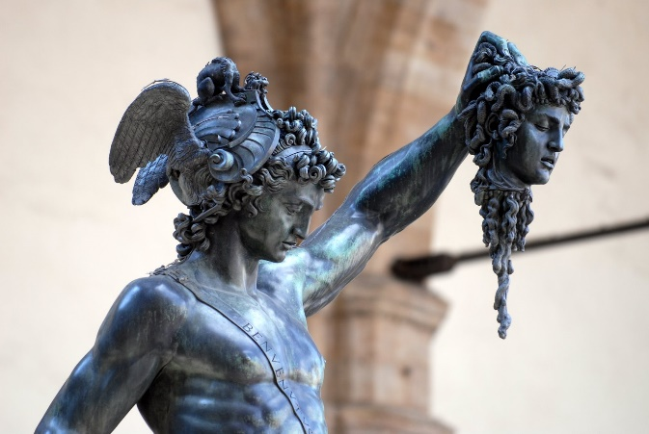

CM1-CM2 Littérature
Période __ Pour le maitre

Bande Dessinée
projet 1

